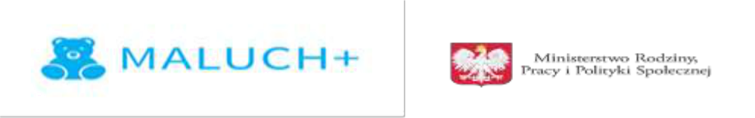

Załącznik nr 2
do Karty zgłoszenia
Oświadczenie o posiadaniu statusu rodziny wielodzietnej

....................................................................................
( Imię i nazwisko rodzica / opiekuna prawnego )

Oświadczenie

…………………………………………………………. wychowuje się w rodzinie wielodzietnej, w której wychowuje

( Imię i nazwisko kandydata )

się ………………………. dzieci.

Jestem świadoma / świadomy odpowiedzialności karnej za złożenie fałszywego oświadczenia.

……………………………………………………………………….
(Data i czytelny podpis rodzica/prawnego opiekuna)

Samorządowy Klub Dziecięcy „Żółwik” w Przyłęku współfinansowany ze środków Resortowego programu rozwoju instytucji opieki nad dziećmi w wieku do lat 3 „MALUCH+2019”

